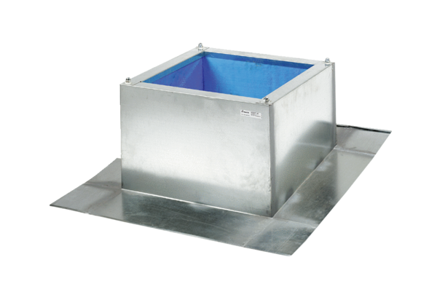Střešní sokl pro vlnité a lichoběžníkové krytiny SOWT 50Obsah dodávky: 1 kusSortiment: C
Typové číslo: 0093.1032Výrobce: MAICO

